MINISTÉRIO DA CIÊNCIA, TECNOLOGIA E INOVAÇÃO
SECRETARIA EXECUTIVA

ABRIL DE 2012

Apresentação

No mês de abril de 2012, a Ouvidoria-Geral do MCTI recebeu 66 manifestações. Desse total, 27% referiram-se a manifestações classificadas pelos próprios usuários como reclamação; 24% referiram-se a dúvidas; 24% como sugestões; 14% como críticas; 11% como denúncias; por fim, nenhuma manifestação classificada como elogio.

Tipologia das manifestações recebidas/percentual
– Abril de 2012 –

Tipologia das manifestações recebidas
Tipo | Mês de referência: 04/2012
Tipo | Quantidade | Percentual
RECLAMAÇÃO | 18 | 27%
DÚVIDA | 16 | 24%
SUGESTÃO | 16 | 24%
CRÍTICA | 9 | 14%
DENÚNCIA | 7 | 11%
ELOGIO | 0 | 0%
TOTAL | 66 | 100%

Manifestações recebidas segundo os canais de acesso
– Abril de 2012 –

Das 66 manifestações recebidas em abril de 2012, 40 foram registradas no formulário eletrônico (60%) e 26 foram enviadas por e-mail (40%). Este dado informa sobre o instrumento utilizado para registro inicial das manifestações: logo após seu recebimento, as mensagens encaminhadas por e-mail são transferidas para o Sistema de Gestão Informatizado, visando facilitar sua eventual tramitação interna, como também para agregação dos resultados nos relatórios automatizados.

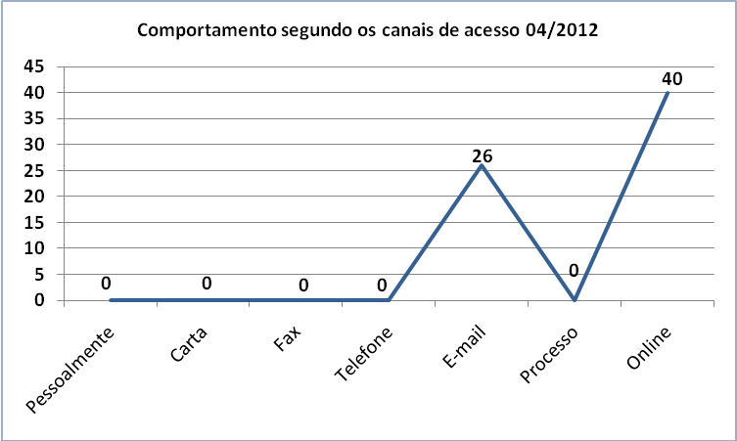

Situação do atendimento às demandas
– Abril de 2012 –
Em abril de 2012, foram atendidas todas as manifestações recebidas.

Situação das demandas
Fluxo das manifestações | Mês de referência: 04/2012
Fluxo das manifestações | Quantidade | Percentual
EM ANÁLISE | 0 | 0%
PENDENTE | 0 | 0%
AGUARDANDO RESPOSTA | 0 | 0%
CONCLUÍDO | 66 | 100%
TOTAL | 66 | 100%

Conclusão

Do total de 66 manifestações, 38 referiam-se a assuntos relacionados a programas do próprio MCTI (48%), 17 referiam-se às instituições vinculadas (23%), e 11 diziam respeito a assuntos (29%), fora das atribuições deste Ministério.
Dos assuntos relacionados ao Ministério, nove demandas foram encaminhadas ao Gabinete do Ministro (GABMI), sete à Secretaria de Política de Informática (SEPIN); cinco encaminhadas à Secretaria de Políticas e Programas de Pesquisa e Desenvolvimento (SEPED); cinco à Secretaria de Desenvolvimento Tecnológico e Inovação (SETEC); quatro à Secretária Executiva (SEXEC); duas à Secretaria de Ciência e Tecnologia para Inclusão Social (SECIS). As demais foram respondidas diretamente pela Ouvidoria.
Dos assuntos referentes às instituições vinculadas e unidades de pesquisa, o assunto predominante foi a retirada do ar do site do Programa Prossiga, até então mantido pelo IBCIT. O segundo assunto mais abordado foram questões referentes ao Programa Ciência sem Fronteiras.

Eduardo Ramos Ferreira da Silva

Ouvidor-Geral Substituto

